Отчет по проведению Открытого первенства ДЮСШ по вольной борьбе п. Светлый.
В здании ФОК « Старт» 19 ноября состоялось Открытое первенство ДЮСШ. В нм участвовало семь команд борцов : г. Оренбурга, г. Орск, Адамовского района, Домбаровского района, г. Ясного, г. Житикара, Светлинского района .Всего участвовало 110 борцов.
Результаты светлинских борцов на открытом первенстве в родных стенах таковы:
В весовой категории 22 кг., 2006 г.р.
1 место – Киндалов Никита
2 место – Омаров Мирас
В весовой категории 24 кг. 2006г.р.
2 место- Гаврусь Андрей
В весовой категории 28 кг., 2006г.р.
2 место- Душко Никита
В весовой категории 30 кг
3 место – Нуршинов Амин
В весовой категории 32 кг, 2006 г.р.
2 место -Хамзаев Халид
В весовой категории 35 кг., 2006г.р.
1 место – Глебов Данил
3 место – Мендыкулов Тамерлан
В весовой категории 30 кг., 2004-2005г.р.
1 место Абалдов Юрий
В весовой категории32 кг., 2004-2005г.р.
2 место- Хамзаев Мухаммед
В весовой категории 35 кг. 2004-2005г.р.
2 место - Хусаинов Хамзат
В весовой категории 35 кг , 2002-2003г.р.
1 место - Зильмухамедов Данияр
В весовой категории 58 кг., 2002-2003 г.р.
3 место- Ячевский Никита
В весовой категории 69 кг., 2003-2004 г.р.
2 место – Ерофеев Александр.
Всего воспитанников тренера-преподавателя Ефименко В.В. выступили 17 человек. Некоторые из них выступали впервые – ребята, которые начали заниматься вольной борьбой с сентября текущего года.
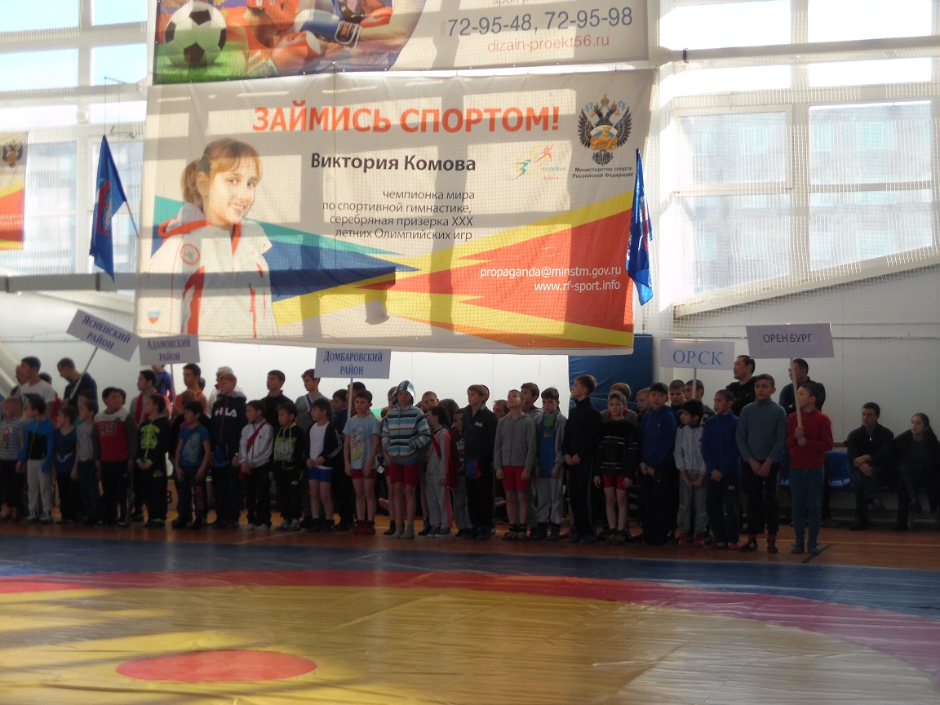
Построение участников
Награждение победителей
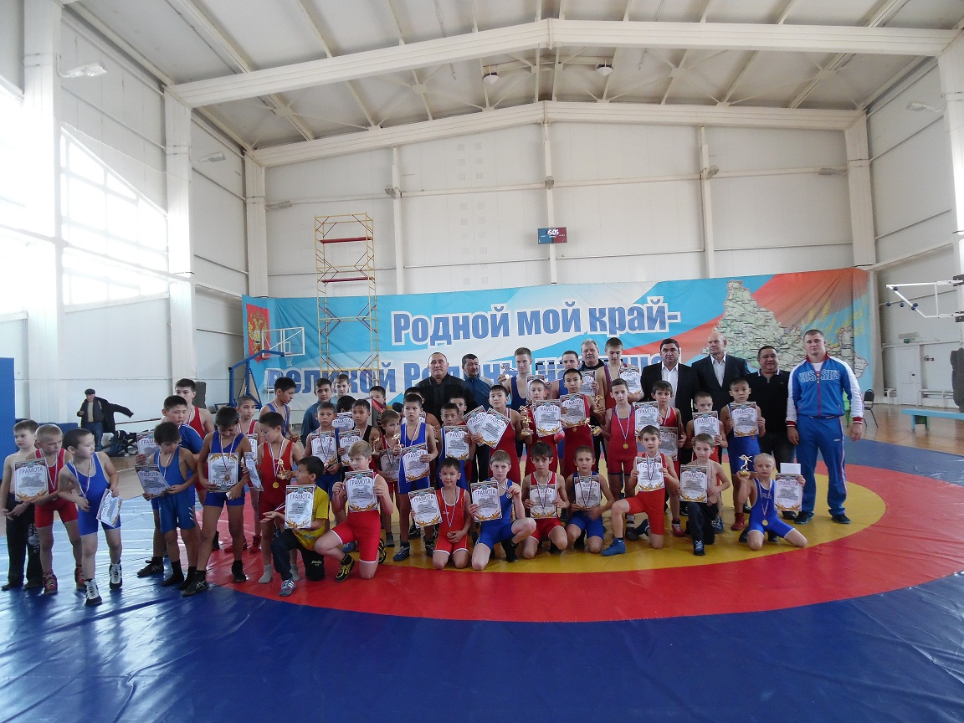
Общая фотография победителей турнира

